[荧光结果成‘重灾区’？中国药科大学基础医学与临床药学学院研究遭质疑](https://mp.weixin.qq.com/s?__biz=MzkyNzY3NzY3Nw==&mid=2247499859&idx=3&sn=ddd816b2e8f69d24444842d72860c905&chksm=c3837072f6523dd53cfe0476ea250f8a869c1c2cf814a618bcdfc540a8d4bd4219ff8bb1aee2&scene=126&sessionid=1742834589)

[学术深瞳](javascript:void(0);)2025-03-22 10:49:33广东

近日，发表于《Oxidative Medicine and Cellular Longevity》期刊的研究**‘P-Glycoprotein Exacerbates Brain Injury Following Experimental Cerebral Ischemia by Promoting Proinflammatory Microglia Activation’ P-糖蛋白通过促进促炎性小胶质细胞激活加剧实验性脑缺血后的脑损伤**（ doi: 10.1155/2023/6916819 ）因实验图像问题引发广泛质疑。该研究由Yan Chen、Xuan Fei、Ge Liu、Xiang Li、Liangliang Huang、Lele Zixin Yang、Yunman Li、Baohui Xu和**Weirong Fang**（通讯作者）共同完成，通讯单位为中国药科大学基础医学与临床药学学院国家天然药物重点实验室。

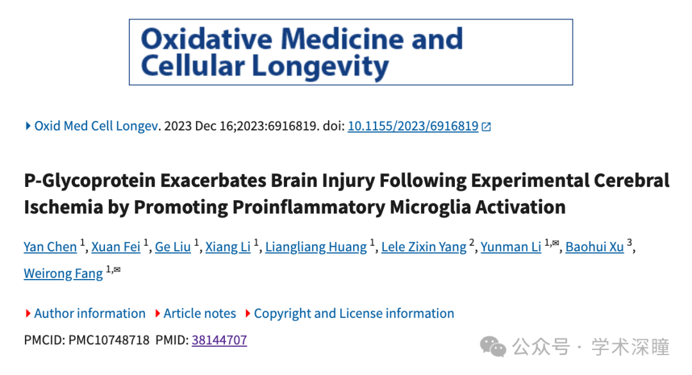

**2025年3月评论人Porphyrobacter sanguineus指出本文存在多处重复：**

图3：P-糖蛋白调节实验性缺血性卒中的小胶质细胞极化。NC siRNA组CD206/Iba-1免疫荧光图像的一部分与NC p-AAV组CD16/Iba-1免疫荧光图像的一部分完全相同。重叠区域用绿色圈出。

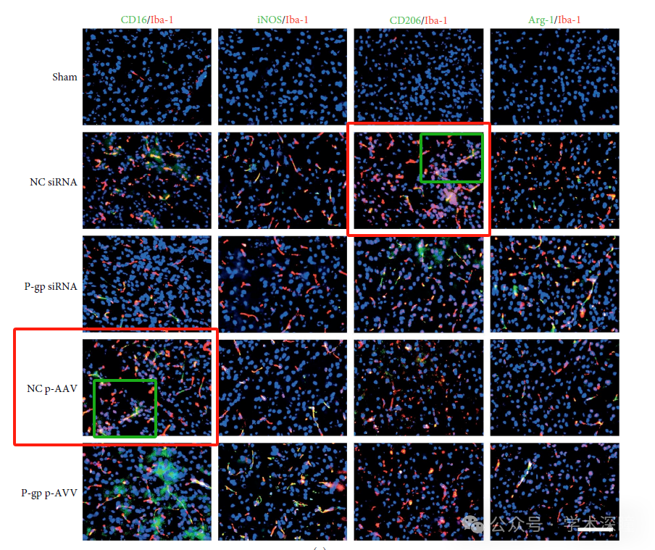

图7：内皮细胞中P-糖蛋白的沉默或过表达改变了氧糖剥夺/复氧后小胶质细胞的极化。NC siRNA组的iNOS/DAPI免疫荧光图像与NC pcDNA3.1组的Arg-1/DAPI免疫荧光图像完全相同，用红色圈出。

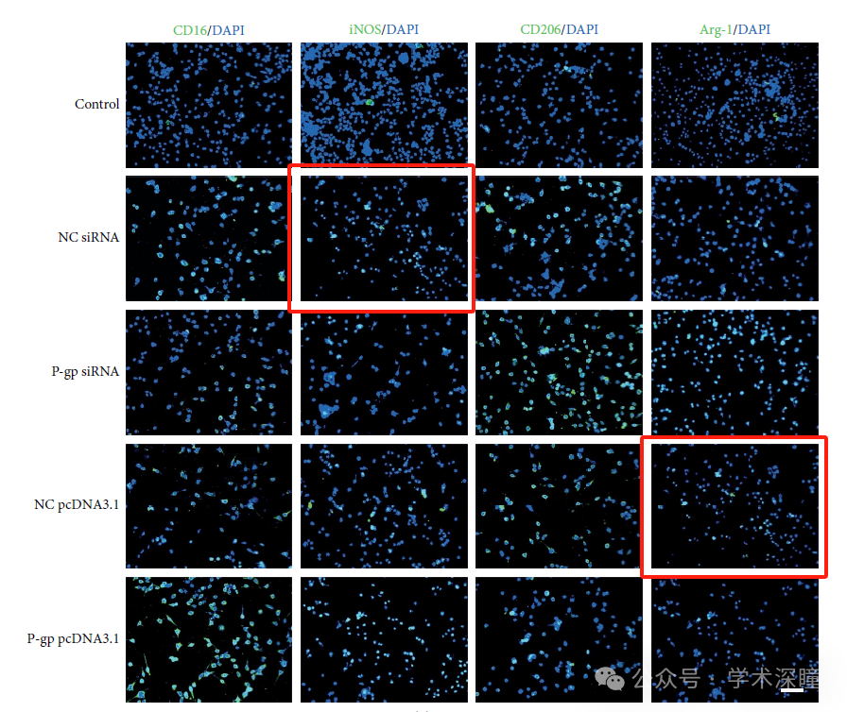

图7：内皮细胞中P-糖蛋白沉默或过表达改变氧糖剥夺/复氧后小胶质细胞极化。P-gp pcDNA3.1组中iNOS/DAPI和Arg-1/DAPI的免疫荧光图像相同，只是其荧光强度（绿色荧光亮度）不同。

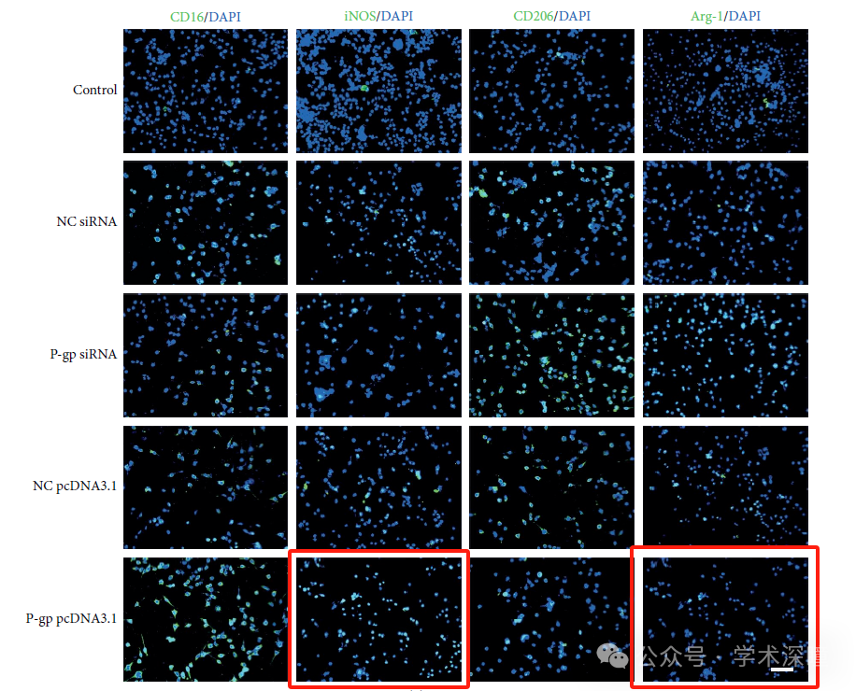

在图8中：内皮细胞中P-糖蛋白的沉默或过表达调控氧糖剥夺/复氧后GR核转位和进一步的GMD活化(图8a)。NC siRNA组和NC pcDNA3.1组的GR/DAPI免疫荧光图像部分一致，相同且重叠的区域用绿色圈出。

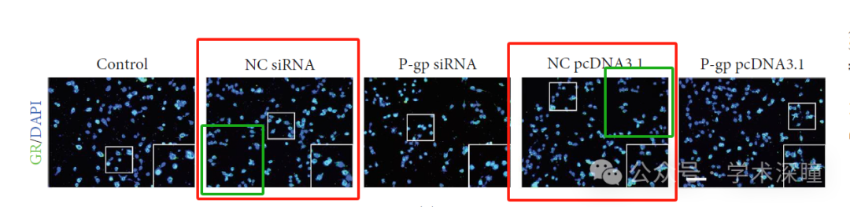

图7a中NC siRNA组的CD16/DAPI免疫荧光与图8a中对照组的GR/DAPI免疫荧光重叠，重叠区域以绿色圈出。

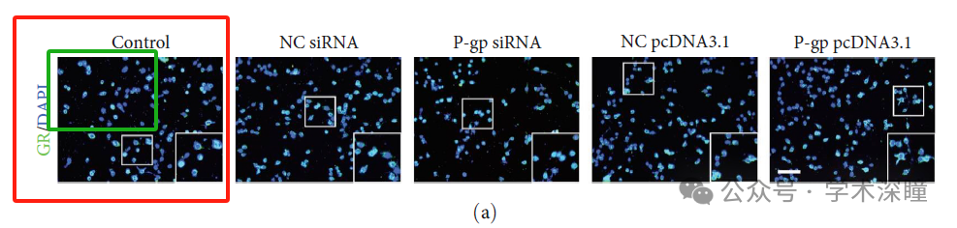

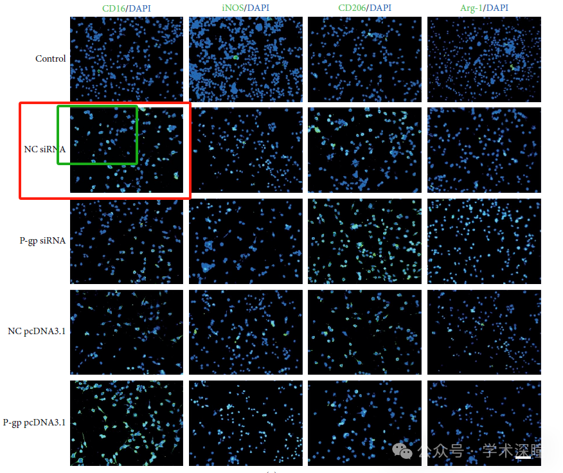

消息来源：

https://pubpeer.com/publications/A9D49EB4D2AAC442B26E631280EDFF#5

如需论文查重，请联系微信号xueshushentong

[#中国药科大学](https://mp.weixin.qq.com/mp/appmsgalbum?__biz=MzkyNzY3NzY3Nw==&action=getalbum&album_id=3580879198933647364#wechat_redirect)